**罗伯法，**是法国人罗伯总结出的幻方构造方法，也称楼梯法。适用于奇数阶幻方，适合于连续自然数或者等差数列的奇数阶幻方。



**一、罗伯法（楼梯法）**

构造一个三阶幻方，首先建立一个3×3的矩阵，然后按照以下口诀填数。

一居上行正中央，

依次斜填切莫忘，

上出框界往下写，

右出框时左边放，

重复便在下格填，

出角重复一个样。

口诀释义如下：

**一居上行正中央**——数字 1 放在首行最中间的格子中。如图一。

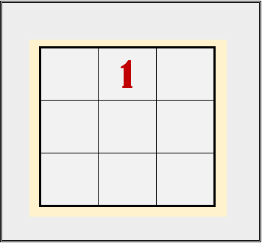图一

**依次斜填切莫忘**——向右上角斜行，依次填入数字。如图二。

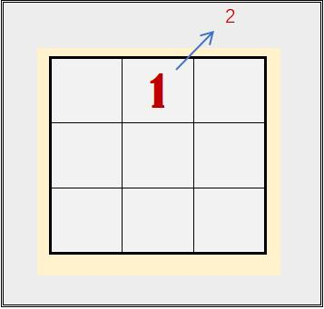图二

**上出框界往下写**——如果出了上框边界，就将数字填在该列最下面空格里。如图三。

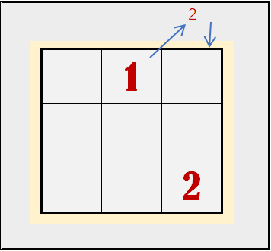图三

**右出框时左边放**——如果出了右框边界，就将数字填在该行最左空格里。如图四。

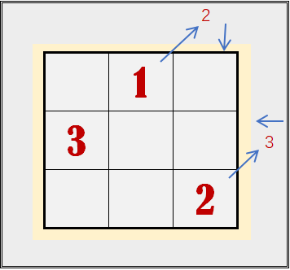图四

**重复便在下格填**——如果右上格子已填数字，就填在前一数字下面空格里。如图五。

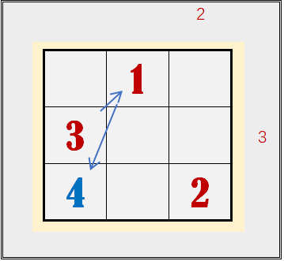图五

**出角重复一个样**——如果朝右上角出框界，和“重复”的情况做同样处理。如图六。

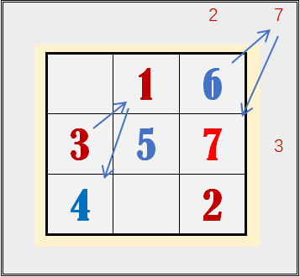图六

最后8和9按照右出界、上出界的方法填写，完成。如图七。

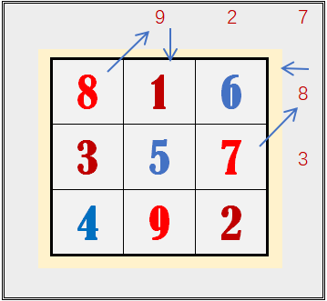图七

此种方法除了如上所述向右上斜行之外，也可向右下、左上、左下方向填数，只不过要注意1的起始位置都要放在四条边的行和列的中央，而且要注意斜行的方向，口诀中填数的位置也应相应变化。

比如1放在最右列中间格，右上、右下行均可，但不可左上或左下行；若1放在最下行中间格，也亦右下、左下斜行填数；若1放在最左列中间格，宜往左上、往左下斜行。一句话，第一步要出框，如果不出框线，就难以完成幻方的构造。

楼梯法示意图如下：

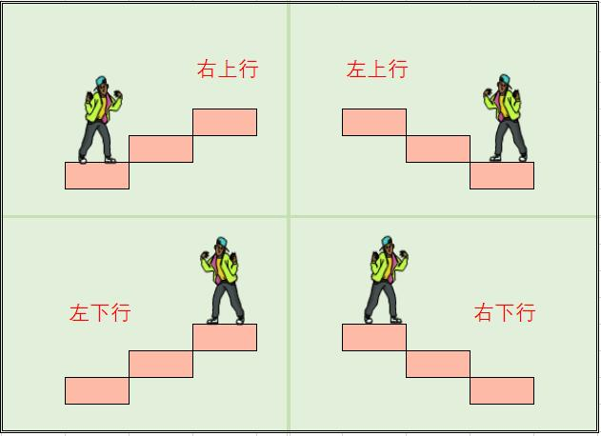楼梯法行走示意图

罗伯法在构造三阶幻方中，并没有像杨辉口诀法那么简便和快捷，但在五阶、七阶等其他奇阶幻方的构造中即显示出一定优势，被认为是简易的编排方法。当然，五阶幻方等的构造方法，以后再作介绍。